|  |  |
| --- | --- |
| ICS | 03.080.01 |
| CCS | A 12 |

|  |
| --- |
| 3303 |

温州市地方标准

DB XX/T XXXX—XXXX

“共享社·幸福里”建设规范

The construction standard of "Shared Community· Happiness Lane"

（报批稿）

XXXX - XX - XX发布

XXXX - XX - XX实施

温州市市场监督管理局  发布

目次

前言 II

1 范围 1

2 规范性引用文件 1

3 术语与定义 1

4 原则 1

5 组织建设 2

6 队伍建设 3

7 服务设施 4

8 运行管理 5

9 服务要求 6

10 评价与改进 7

附录A （资料性） “共享社·幸福里”形象标识和标牌 9

1. 前言

本文件按照GB/T 1.1—2020《标准化工作导则 第1部分：标准化文件的结构和起草规则》的规定起草。

请注意本标准的某些内容可能涉及专利。本标准的发布机构不承担识别专利的责任。

本文件由中共温州市委组织部提出并归口。

本文件起草单位：中共温州市委组织部、中共温州市委社会工作部、温州市民政局、温州市市场监督管理局、浙江省标准化研究院。

本文件主要起草人：颜理俊、周洪炜、缪聪颖、郑培、缪增标、黄时跃、刘汇津、陆萱期。

"共享社 幸福里"建设规范

* 1. 范围

本文件规定了“共享社·幸福里”建设的原则、组织建设、队伍建设、服务设施、运行管理以及服务等方面的要求和评价与改进内容。

本文件适用于城市社区、小区开展“共享社·幸福里”的建设，农村居民聚集区参照执行。

* 1. 规范性引用文件

下列文件中的内容通过文中的规范性引用而构成本文件必不可少的条款。其中，注日期的引用文件，仅该日期对应的版本适用于本文件；不注日期的引用文件，其最新版本（包括所有的修改单）适用于本文件。

GB/T 20647 社区服务指南

DB3303/T 015—2020 瓯江红党群服务中心建设和运行规范

DB3303/T 042 城乡社区协商操作规程

* 1. 术语与定义

下列术语和定义适用于本文件。

共享社·幸福里Shared Community· Happiness Lane

以增强群众获得感幸福感安全感为导向，实行多元共治、阵地共用、事务共办、资源共享，构建形成的组织体系健全、阵地设施齐备、便民惠民长效、共建共享有力、治理机制完善的社区（小区）。

社会组织 social organization

依据社会组织登记管理法律法规登记的社会团体、基金会和社会服务机构。

社区社会组织 community social organization

由社区居民发起成立，在城乡社区开展为民服务、公益慈善、邻里互助、文体娱乐和农村生产技术服务等活动的社会组织。

1. 社区社会组织分为具备法人资格的社区社会组织和不具备法人资格的社区社会组织。
   1. 原则

4.1党建引领

突出党建引领，加强统筹协调，建强基层组织，通过“选好人、立好章、办好事、压好责、连好心”，不断提升 “共享社·幸福里”建设的能力和水平。

4.2居民自治

突出居民主人翁意识，引导居民理解配合支持、主动参与，发挥居民积极性和创造性，实现居民自治。

4.3共建共享

组织机关企事业单位、群团组织、小区业委会、物业服务企业、社会组织和党员干部、社区工作者、居民群众等各方面力量，统筹推进事务共办、阵地共用、多元共治、资源共享，打造共建共享的幸福场景。

4.4便民利民

坚持从居民需求出发，不断满足居民的多元化需求，满足居民对美好生活的向往，提高居民生活幸福感。

4.5因地制宜

坚持实事求是、实用管用，推动“共享社·幸福里”建设与现有需求、可链接资源相适配，强化整体营造、突出地方特色。

* 1. 组织建设
     1. 组织框架

应建立党建引领下的社区居委会、小区业委会、物业服务组织以及社会组织等其他组织力量等参与的组织体系。

1. 其他组织力量包括但不限于社会组织、机关企事业单位、个人等。
   * 1. 社区居委会

应在党组织领导下，在“共享社·幸福里”建设中承担统筹、指导工作，包括但不限于：

1. 指导建设小区业委会；
2. 聚焦居民需求，规划、建设提升符合居民期待的功能场景；
3. 指导小区业委会、物业服务企业等提供符合居民期望的服务，共同开展各项活动；
4. 对接、统筹各方资源和力量，形成共建共治共享格局；
5. 引导社区社会组织发展：
   1. 设立发展基金会，公益慈善基金应用于支持困难群体帮扶、社区融合、志愿服务等公益项目；
   2. 引导小区、社区兴趣小组、志愿服务队、帮帮团等组织备案为社区社会组织；
   3. 利用闲置的宾馆、办公用房、福利设施等资产为社区社会组织开展公益活动提供场所。
6. 扶持志愿服务组织发展：
   1. 整合志愿服务组织、相关驻区单位、社会组织、专职社工、网格员等资源形成社区志愿队伍；
   2. 建设志愿服务积分激励机制，通过志愿服务频次、时长等兑换奖品等形式激发志愿者积极性；
   3. 建设志愿服务组织孵化基地。
7. 引导居民参与“共享社·幸福里”建设。
   * 1. 小区业委会

应在“共享社·幸福里”建设中承担组织建设职能，包括但不限于：

1. 执行“共享社·幸福里”建设的有关制度（见8.1、8.2和8.3）；
2. 统筹小区内资源，打造服务场景；
3. 帮助协调解决居民问题；
4. 监督物业服务企业为居民提供高品质服务；
5. 配合职能部门站所开展联合执法进小区、垃圾分类、创建智慧安防小区等活动。

应在街道、社区指导和监督下，在小区业委会换届3个月前协助做好换届准备工作，宜将小区业委会成员任职资格条件及负面清单写入业主（代表）大会议事规则。

宜实行小区党组织、小区业委会“双向进入、交叉任职”。

* + 1. 物业服务组织

应按照约定和物业的使用性质，维修、养护、清洁、绿化和经营管理物业管理区域内的共有部分，维护物业管理区域内的基本秩序。

宜与社区合作，以进驻社区或与社区共同成立物业服务企业等方式提供专业化物业服务，参与“共享社·幸福里”运营。

宜与养老、托幼、托育、家政等社区生活服务相结合，为业主提供家政、购物等服务，为老年人、婴幼儿开展助餐、助浴、助洁、助急、助行、助医、照料看护、定期巡访等服务。

宜拓宽服务范围，扩展公共车位管理、社区资产管理等业务，参与治安管理、公共服务等涉及居民群众切身利益的基层治理工作。

* + 1. 社区社会组织

为民服务、公益慈善、邻里互助、文体娱乐等领域社区社会组织应积极参与“共享社·幸福里”建设。

应在开展活动中了解、反映居民诉求，发现苗头性、倾向性的风险矛盾及时向社区居委会或者政府机关反映，宜配合社会矛盾纠纷调处化解中心完成化解矛盾纠纷工作。

宜参与所在社区的网格管理工作，加强与网格员的联系，根据自身情况提供便民服务。

宜挖掘社区工作者和本土热心居民等能人或带头人，整合社会资源，引导其参与社区社会组织工作。

宜运用现代信息技术，参与城乡社区数字治理。

社区社会组织平均活跃度应在60%以上。

1. 社区社会组织平均活跃度计算公式为：社区社会组织活跃数量除以在辖区内已于省民政厅社区社会组织备案管理系统备案的社区社会组织数量。
   1. 工作队伍建设
      1. 专职社区工作者

应根据社区要求，开展“共享社·幸福里”建设工作，包括但不限于：

1. 组织居民开展自治、民主协商、精神文明建设等活动；
2. 落实包片联户、包网入户等网格化服务管理制度；
3. 支持社会组织和社会力量开展便民利民和志愿互助服务。

应积极参加培训，提升业务水平：

1. 新进专职社区工作者应接受不少于3天的集中脱产培训；
2. 现有专职社区工作者每年应轮训1遍，每人每年累计培训不少于5天。

宜参加社会工作者职业水平考试，取得国家社会工作者职业资格证书。

应在上岗后3个月内走访包联区域内三分之一以上住户，其中60岁以上住户，要求走访覆盖率达100%。

专职社区工作者50%以上的工作时间用于走访服务群众，每年应走访住户1遍以上。

* + 1. 社区志愿者

宜与专职社区工作者开展合作，参与社区志愿服务项目。

宜根据自身能力，定期参与理论宣讲、文体活动、扶贫救灾、敬老救孤、恤病助残、法律援助、应急科普、文化支教、环境保护、健康指导、救护培训、垃圾分类和大型社会活动等领域志愿服务。

宜依托志愿服务组织孵化基地，牵头组建志愿服务组织。

* 1. 服务设施
     1. 基本要求

应科学布局嵌入式服务设施：

1. 围绕居民实际需求集中设置；
2. 不具备集中设置条件的分别设置，但应体现共享的元素。

应科学统筹辖区内的各类器材配置，实现各类资源的合理有效使用。

宜构建形成居民15分钟步行可达、具有党建驿站、助餐服务、图书阅览、养老服务、托育服务、儿童游乐等功能的党群服务圈。

宜根据社区（小区）实际情况和居民需求设置其他个性化配置。

* + 1. 社区功能场景

社区内应至少具备以下8项功能场景中的6项：

1. 党群服务中心（邻里客厅）；
2. 邻里食堂或助餐点；
3. 邻里书吧（公共文化空间或“城市书房”“文化驿站”）；
4. 居家养老服务照料中心或照护中心；
5. 妇女儿童综合服务驿站；
6. 托育服务机构；
7. 避灾安置场所；
8. 微型消防站。

邻里食堂或助餐点、托育服务场所应位于居民步行15分钟可达的范围内。

宜根据实际情况和居民需求，配备以下个性化功能场景：

1. 邻里学堂（幸福学堂）；
2. 百姓健身房（健身中心）和室外健身场地；
3. 卫生服务场所（卫生室、健康诊室、便民药房、智慧健康站）；
4. 智慧安防小区；
5. 共富工坊（众创空间）；
6. 城市驿站（“小哥驿站”等新就业群体综合性服务平台<站点>）；
7. 助残暖心服务驿站；
8. 物品共享平台。
   * 1. 小区功能场景

小区内应至少具备以下8项功能场景中的5项，老旧小区应至少具备3项：

1. 党群服务阵地；
2. 休闲会客场所；
3. 儿童游乐设施；
4. 长者服务设施；
5. 文体活动区域；
6. 物品共享平台；
7. 健康诊疗驿站；
8. 就业致富场景。

在小区范围内宜悬挂全市统一的“共享社·幸福里”形象标识和标牌，样式见附录A。

* 1. 运行管理
     1. “四张清单”制度

应建立问题、需求、资源、项目“四张清单”，包括：

1. 定期向群众征集急难愁盼问题，建立问题和需求清单；
2. 定期整合社区居委会、小区业委会、物业服务组织以及社会组织等其他组织力量，引导其结合自身资源及特色，发挥专业优势，参与“共享社·幸福里”建设，建立资源和项目清单。

小区业委会应根据“四张清单”，每年梳理确定3-5件关注度高、惠及面广、获得感强的关键事项，牵头组织实施。

1. 关键事项包括但不限于便民利民类、城市管理类、交通出行类、基础设施类、群众活动类、环境改善类、公共服务类、结对帮扶类等。

应定期在社区（小区）向居民公开关键事项实施结果。

* + 1. 重大事项管理

社区应实行重大事项“五议两公开”，按照党员群众建议、党组织提议、两委会商议、党员大会审议、居民代表决议的程序进行，决议情况和实施结果向全体居民公开。

小区应实行重大事项“三审两公开一备案”，按照小区业委会审议、社区（小区）党组织审核、业主（代表）大会审定、议事全程公开、实施情况公开的程序进行，决议结果和实施结果报社区备案。

小区宜实行重大事项“业标街管”制度，按照小区业主（代表）大会决定或按业主大会议事规则规定，以小区业委会为招标人，依托公共资源交易平台实施招投标活动，中标结果作为业主共同决定。“业标街管”的实行应受到属地街道办事处、乡镇人民政府的指导和监督。

重大事项决策应及时在显著位置公告，并在数字服务平台上公开。

* + 1. 共有资金管理

小区宜实行业主共有资金“业财代理”制度，按照业主（代表）大会决定或按业主大会议事规则规定，委托有关机构或属地街道办事处、乡镇人民政府确定的机构，协助对住宅小区业主共有资金办理会计业务。“业财代理”制度应接受街道（乡镇）、社区（村）以及业主对住宅小区业主共有资金收支情况的指导或监督。

业主共有资金收支情况应在公告栏和数字服务平台内每年公示一次。

* + 1. 自我管理

宜以公约的形式规范居民自我管理：

1. 社区推行居民公约，居民公约的制定或修订应经过“五议两公开”，具体程序见8.2.1；
2. 小区推行业主公约，业主公约的制定或修订应经过“三审两公开一备案”，具体程序见8.2.2。
3. 公约宜以结构式、条款式、三字俗语、顺口溜等各种表述形式展现，且宜体现“共享社·幸福里”建设元素。

宜不定期通过调查问询的形式统计公约知晓率，随机抽样样本量宜达到辖区内常住居民的10%以上，知晓率应达到80%以上。

社区居民、小区业主应根据DB3303/T 042的要求进行民主协商。

* + 1. 协同管理
       1. 三方协同

应建立社区居委会、小区业委会、物业服务组织三方联席会议制度，由社区党组织牵头组织，包联小区干部、小区业委会负责人、物业服务组织负责人及其他代表参与。

三方联席会议包括但不限于政策业务学习、近期工作报告、管理问题研讨、事项汇总交办等内容，会前应开展民情民意三方联访，收集群众关注的热点堵点问题。

三方联席会议应每季度召开一次。

宜依托15分钟党群服务圈建设，包联小区的社区干部宜与物业服务组织、小区业委会合署办公。

* + - 1. 社会参与

应组织开展社会组织进社区（小区）结对活动，推动社会组织与社区（小区）建立长期结对关系。

应引导机关企事业单位党员干部进社区(小区)报到，实行“双重管理服务”。

社区内宜设立“共享会”平台，吸纳有关社会组织等其他组织力量以及个人作为会员,建立服务需求认领机制，提供精准服务。

* + 1. 数字服务平台

应整合各类服务资源，建设覆盖“共享社·幸福里”建设区域范围的数字服务平台。数字服务平台宜与“共享社·幸福里”、智慧村社等数字化平台进行数据共享。

* 1. 服务要求
     1. 基本要求

应在GB/T 20647所规定的内容和要求基础上，根据辖区居民需求，结合各社会组织自身资源及特色，建立服务资源清单，因地制宜开展特色化服务。

宜根据群众需求、市场供给和自身实际科学选择合理可持续的服务模式，如专业性机构连锁化、托管式运营社区嵌入式服务等。

宜引导物业服务企业、家政公司提供普惠服务。

1. 普惠服务指价格优惠、能普遍惠及居民的服务。
   * 1. 共享服务

应整合驻区单位、群团组织和社会组织的资源和设施，悬挂共享标识，面向群众~~免费~~开放，推进停车位错时共享、活动阵地错峰共享、运动场所限时使用。

应依托共享小屋等设施、平台，开展居民物品交换共享活动。

宜推动居民技能共助，引导具备医疗卫生诊治、法律法规咨询、水电家具维修等技能（资质）的居民分享相关知识技能、提供相应帮助。

* + 1. “一老一小一特”服务

应对空巢、留守、失能、重残、计划生育特殊家庭等特殊困难老年人每月至少进行一次探访，并对接相应社会救助服务资源。

1. 社会救助服务包括但不限于照料护理、送医陪护、社会融入、能力提升、心理疏导、资源链接等。

宜依托助残暖心服务驿站，推动残疾人照护辅助器具配置租赁、社区服务、政策咨询以及结对共建等举措。

宜依托妇女儿童综合服务驿站，开展教育培训、权益保障、创业帮扶、公益关爱、儿童服务等服务。

宜在社区内提供残疾人就业培训服务，增加残疾人公益性岗位。

应建立基本助老服务项目清单，清单内容和收费情况应公开。

社区居委会应实行困难群众主动发现、入户调查、政策宣传等社会救助服务机制，核实家庭基本情况并动态更新。

社区居委会应为困难家庭，残疾人，优抚对象，困境、留守儿童等群体提供社会救助服务，为社区低保对象提供登记公示和相关信息报送服务。

* + 1. 邻里活动

应根据辖区内居民需求和自身特色，每年至少举办一次邻里赛事。

应结合民俗节日（周）等，开展邻里活动，邻里活动宜每月有不同的主题。

宜开展家庭文化活动。

* 1. 评价与改进

应定期采用居民满意度调查的方式对“共享社·幸福里”建设工作进行评价，评价层次分为满意、基本满意和不满意三个层次，评价内容包括但不限于：

1. 组织工作；
2. 环境面貌改善情况；
3. 功能场景；
4. “一老一少一特”服务工作情况；
5. “共享社·幸福里”服务活动参与率；
6. 重大事项决策；
7. 财务管理公开情况；
8. 资源共享工作。

满意度调查样本量宜达到辖区内常住居民的50%以上。

应根据满意度调查结果计算调查结果，调查结果包括评价内容单项满意率和总体满意度，计算方式为：

1. 评价内容单项满意率：分子为满意和基本满意累加数量，分母为实际调查样本数量；
2. 总体满意度：为按各单项评价内容满意、基本满意、不满意等加权赋分后累加数值。

应将满意度调查结果作为改进的依据，对建设工作开展持续改进。

2. （资料性）  
   “共享社·幸福里”形象标识和标牌

“共享社·幸福里”形象标识由2部分组成：

1. “瓯江红”标识，代表党建引领；
2. “共享社·幸福里”图案标识，由“共享社·幸福里”文字和房屋、一大一小的两个人物形象构成，代表不同年龄和身份的人在社区（小区）能像在温暖的家一样，以手拉手的姿态紧密联系和相互支持，共同创造更加和谐、幸福的社会。

“共享社·幸福里”形象标识的规格、字体、底色为：

1. “瓯江红”标识要求按照DB3303/T 015中7.1.5的规定；
2. “共享社·幸福里”文字采取cmyk：0 60 80 60色调，图案采取cmyk：0 71 100 0色调。

“共享社·幸福里”形象标识和标牌样式分为4种：

1. 供活动阵地门面较大的小区使用的“共享社·幸福里”形象标识和标牌样式，见图A.1；
2. 供活动阵地门面较小的小区使用的“共享社·幸福里”形象标识和标牌样式，见图A.2；
3. 供需要呈现小区名称时的阵地或场所使用的“共享社·幸福里”形象标识和标牌样式，见图A.3；
4. 供小区宣传栏等长条型位置使用的“共享社·幸福里”形象标识和标牌样式，见图A.4。

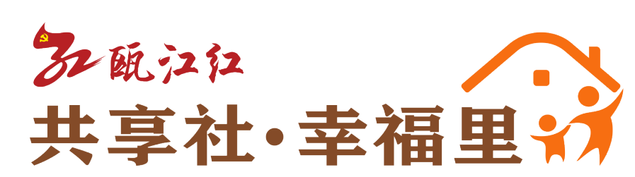

* 1. 供活动阵地门面较大的小区使用的样式

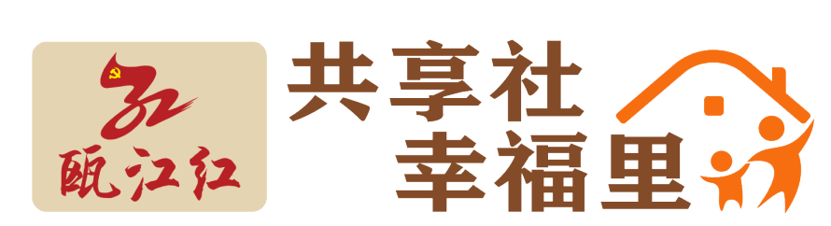

* 1. 供活动阵地门面较小的小区使用的样式

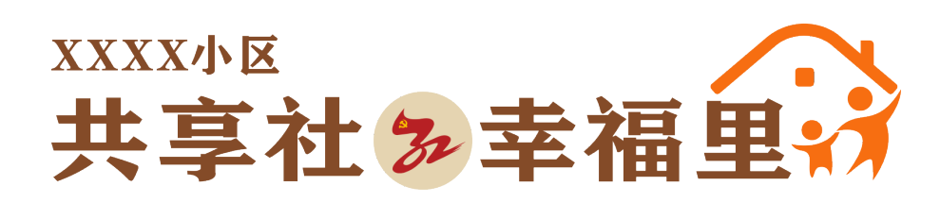

* 1. 供需要呈现小区名称时的阵地或场所使用的样式

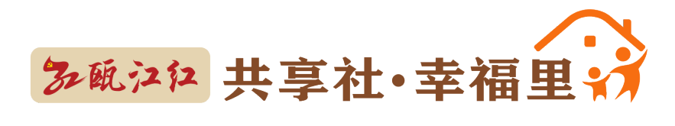

* 1. 供小区宣传栏等长条型位置使用的样式

